РЕГИОНАЛЬНАЯ ЭНЕРГЕТИЧЕСКАЯ КОМИССИЯ

КЕМЕРОВСКОЙ ОБЛАСТИ

ПОСТАНОВЛЕНИЕ

12 декабря 2014г. | №834
Об установлении понижающих коэффициентов к тарифам на электрическую энергию для населения Кемеровской области, проживающего в городских населенных пунктах в домах, оборудованных в установленном порядке стационарными электроплитами для пищеприготовления и (или) электроотопительными установками, проживающего в сельских населенных пунктах, приравненным к населению категориям потребителей
Руководствуясь Федеральным законом от 26.03.2003 № 35-ФЗ «Об электроэнергетике», Основами ценообразования в области регулируемых цен (тарифов) в электроэнергетике, утвержденными постановлением Правительства РФ от 29.12.2011 № 1178, Положением о региональной энергетической комиссии Кемеровской области, утверждённым постановлением Коллегии Администрации Кемеровской области от 06.09.2013 №371, региональная энергетическая комиссия Кемеровской области постановляет:
1. Установить с 01.01.2015 по 31.12.2015 в Кемеровской области понижающие коэффициенты к тарифам на электрическую энергию:
- поставляемую населению, проживающему в городских населенных пунктах в домах, оборудованных в установленном порядке стационарными электроплитами для пищеприготовления и (или) электроотопительными установками, а также для населения, проживающего в сельских населенных пунктах, в размере 0,7;
- приравненным к населению категориям потребителей в размере 1.
2. Признать утратившим силу с 01.01.2015 постановление региональной энергетической комиссии Кемеровской области от 28.03.2014 №159 «Об установлении понижающего коэффициента к тарифам на электрическую энергию для населения Кемеровской области, проживающего в городских населенных пунктах в домах, оборудованных в установленном порядке стационарными электроплитами для пищеприготовления и (или) электроотопительными установками, проживающего в сельских населенных пунктах».
3. Настоящее постановление вступает в силу в порядке, установленном действующим законодательством.
И.о. председателя  Региональной энергетической комиссии  Кемеровской обсти | 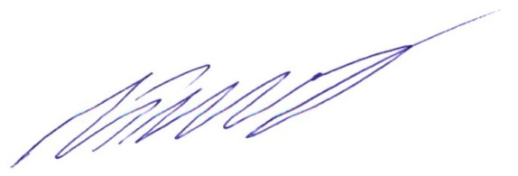А.Ю. Гринь

